Уважаемые родители!
Предлагаем Вам для совместных занятий с ребёнком план на неделю с 27 по 30 апреля в соответствии с образовательной программой вашей возрастной группы

Тема недели: «Мебель, от прошлого к настоящему»
Цель: Расширять и систематизировать представления детей о предметах мебели и их назначении. Учить различать и называть детали мебели. Закрепить обобщающее понятие «мебель».
Дата: 20.04.2020
Дидактическая игра «Я загадаю, а вы покажите» (по картинкам)
Под крышей — четыре ножки,
А на крыше — суп да ложки. (Стол)

На него ты сможешь сесть
Коль к столу позвали есть.(Стул)
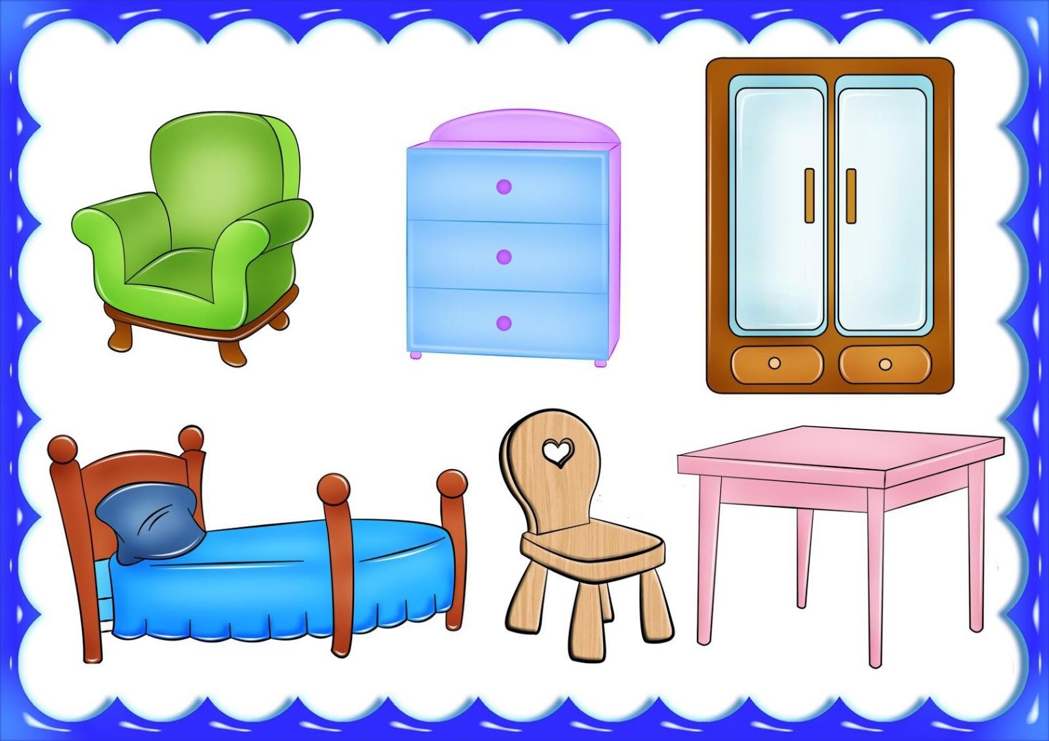
Если ты устал играть,
То ложишься на (Кровать)

На диван оно похоже
И на стул немного тоже.
Нам вдвоем сидеть в нём тесно.
Догадались? Это…(Кресло)

Ваши вещи сберегу,
И по полкам разложу.
Я высокий, как жираф
Угадайте кто я…(Шкаф)

Удобный мебели предмет.
Сундук - его отец иль дед.
В нем много ящиков живёт,
Он называется...(Комод)

Беседа с детьми о правилах поведения при пожаре
https://www.youtube.com/watch?v=6ng5wtt_9bM&feature=emb_logo

Ознакомление с окружающим миром

Тема: Магазин мебели
Закрепить знание детей об отдельных предметах мебели (стол, стул, кровать, кресло, диван); активизировать и обогатить словарь ребенка по данной теме, ввести собирательное имя существительное «мебель».
Закрепить с помощью игрового сюжета, представление о функциональном назначении каждого предмета мебели.
Формировать умение строить предложения, используя картинки и имеющиеся знания о предметах мебели.
Формировать правильное и отчетливое произношение звука «Б».
Развивать речевое дыхание, умение менять силу голоса.
Воспитывать доброту, дружбу, умение слушать друг друга.
https://www.youtube.com/watch?v=jxMB2eUao84&feature=emb_logo

Дата: 21.04.2020
Беседа «Моя комната». Цель: закрепить названия предметов мебели, формировать умение правильно называть ее части. Рассматривание фотоиллюстраций с изображением корпусной и мягкой мебели.
Игровое упражнение «Состав числа».
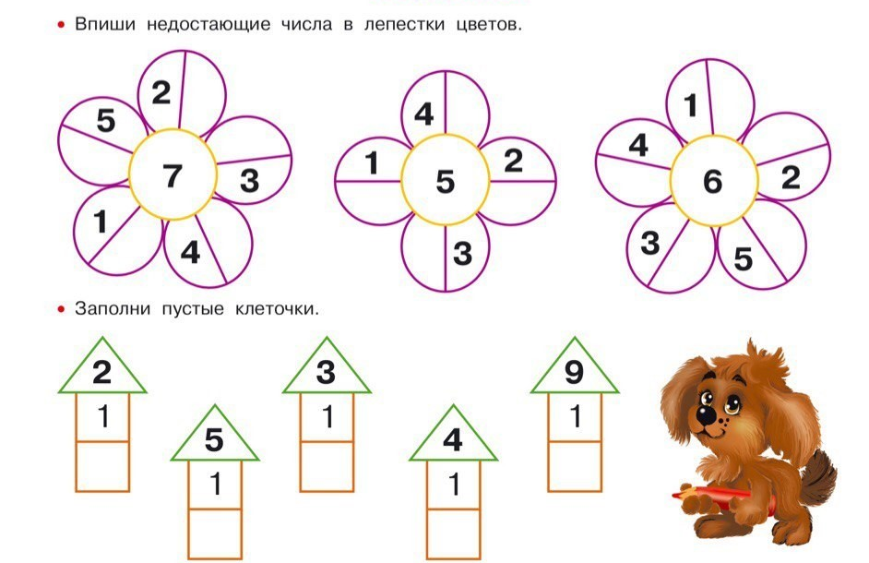

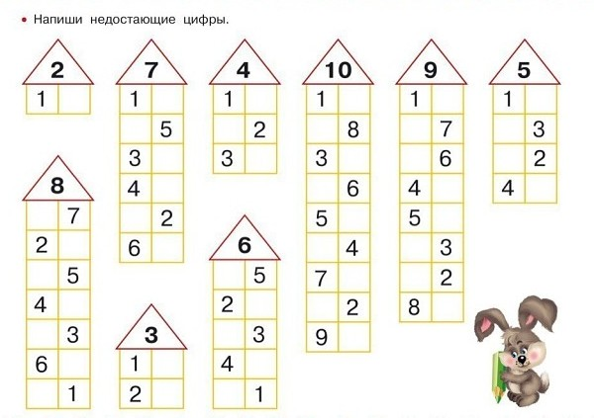
Математика
Тема: Работа по закреплению пройденного материала.
- знания образования числа 10
- решать логическую задачу на анализ и синтез;
- формулировать учебную задачу;
- выполнять задачу самостоятельно.

№ 1. Задание: дорисовывать квадраты до знакомых предметов

Пример

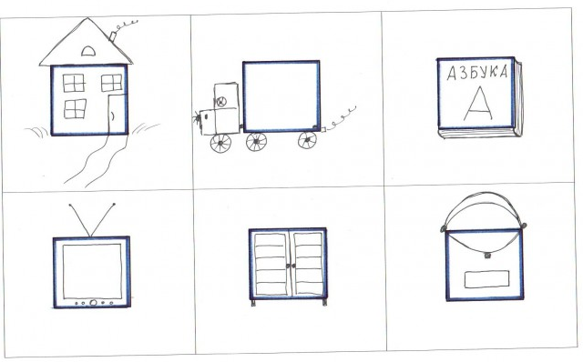

№2. Задание измерять линейкой, записывать результаты измерения;

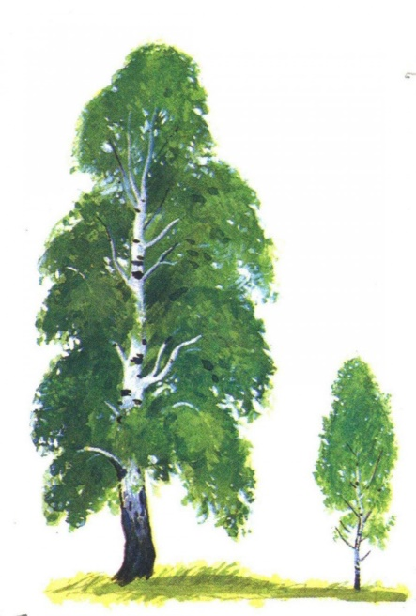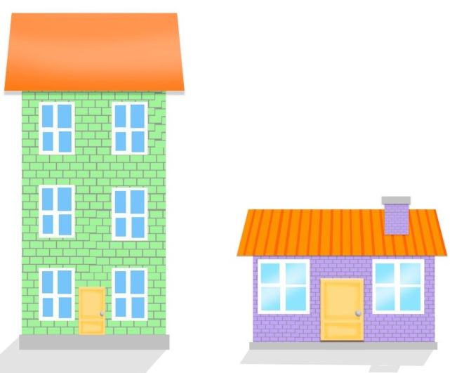

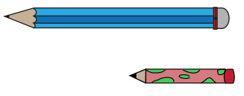
3. задание Умение выделять лишнюю фигуру по одному признаку.
Вариант 1. По форме.
Вариант 2. По цвету.
Вариант 3. По размеру.

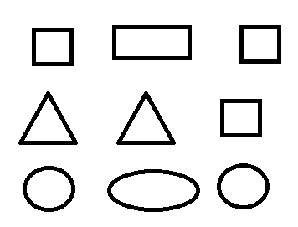

4. задание «Сложи паровозик»
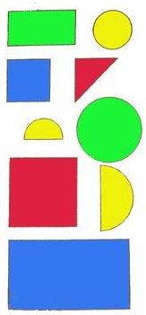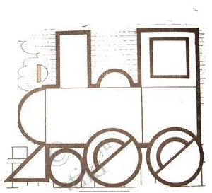

5. Задание «Сравни роботов»

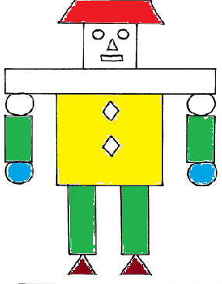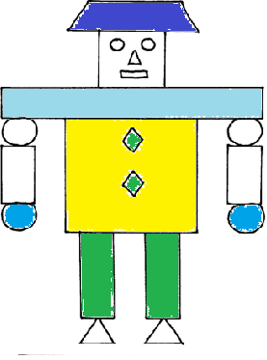

6. задание «Где чьё отражение?»

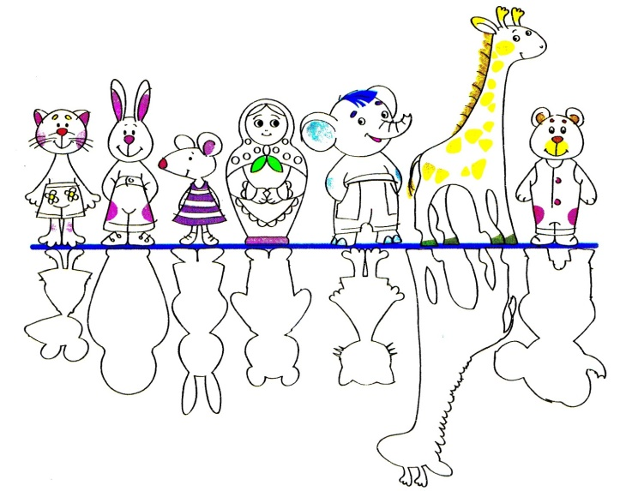

Шахматы

Тема «Тренировочные позиции» Закрепить знания о позициях шах и мат.

https://schoolchess.ru/uroki/dlya-nachinayushhix/urok-11-shax-i-mat.html
онлайн Игра в Шахматы с компьютером
https://multoigri.ru/igri-shahmati
Дата: 22.04.2020
Видео Артикуляционная гимнастика
https://www.youtube.com/watch?time_continue=9&v=CGaqIMcMNI0&feature=emb_logo
Опытно – экспериментальная деятельность:
«Текучесть воды», «Окрашивание воды», «Как вытолкнуть воду?»
Игра «Назови слова» Цель: Учить детей называть слова с заданным звуком, предложить детям назвать слова с заданным звуком.
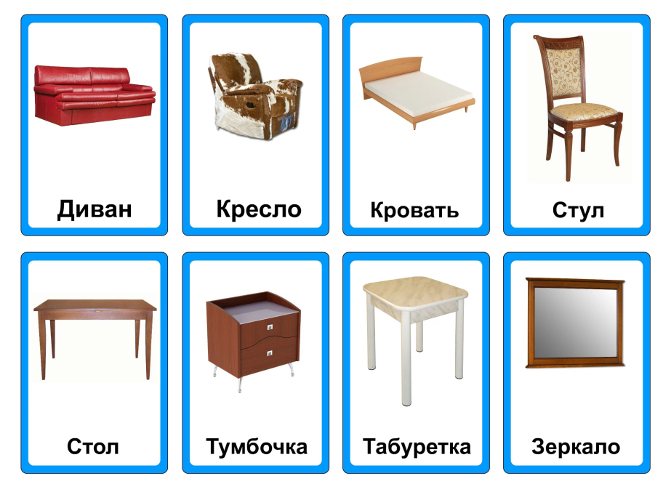
Обучение грамоте
Тема: Совершенствование умения анализировать предложение и составлять его из букв. Знакомство с буквой П и Б. Овладение послоговым и слитным способами чтения. Развитие способности подбирать слова к пятизвуковой модели.

Букварик http://bukvar-online.ru/

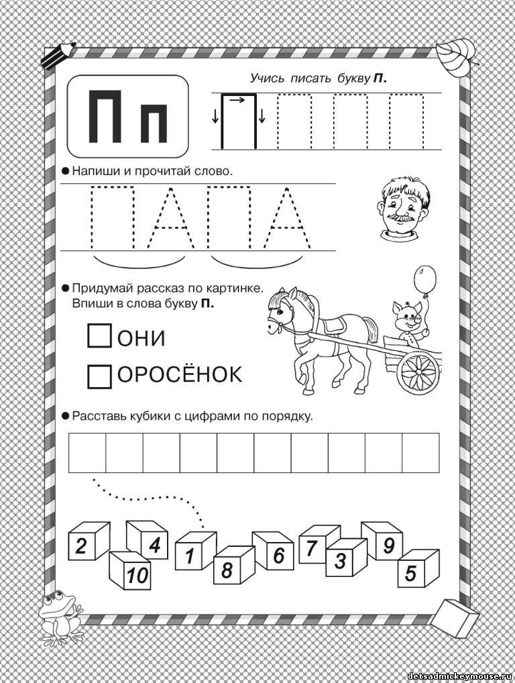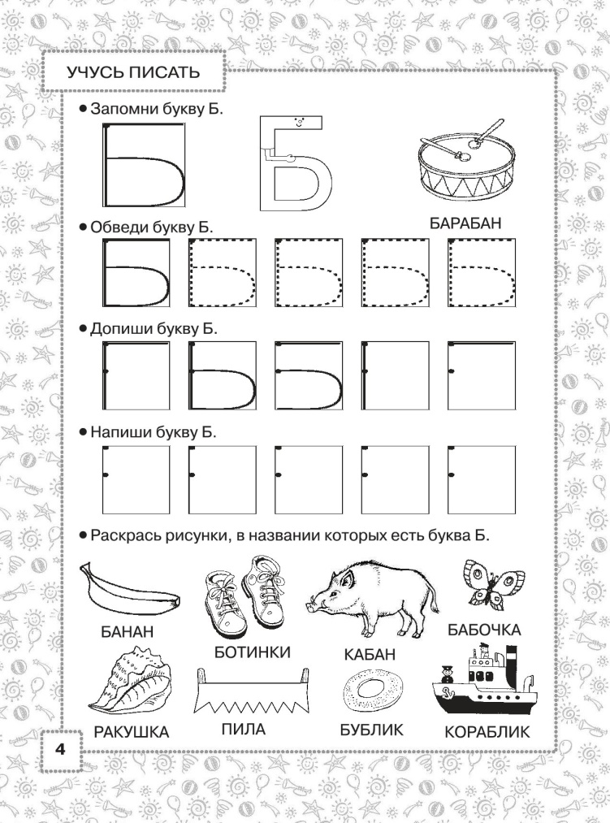

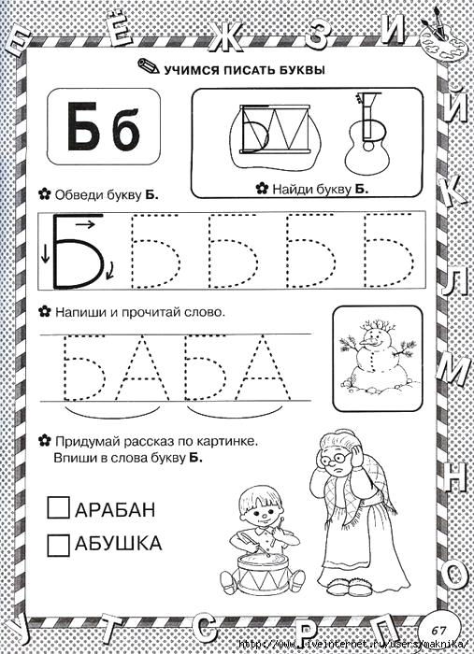

Обведи в домиках по точкам буквы «Б» и «П», а затем напиши их слова от гласных и прочитай слоги.
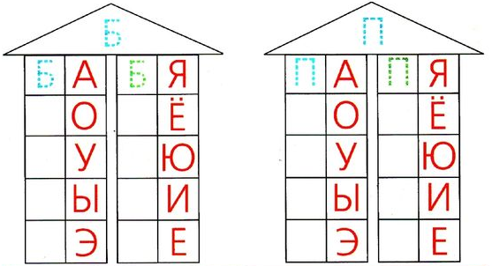

Дата: 23.04.2020
Проговаривание и разучивание скороговорок.
- Сидит Ваня на диване.
- Сова советует сове: «Спи соседка на софе,
На софе так сладко спится,
О совятах сон приснится»
- Стоит раскладушка, на раскладушке - подушка,на подушке – Андрюшка.

Дидактическая игра «Что забыл нарисовать художник

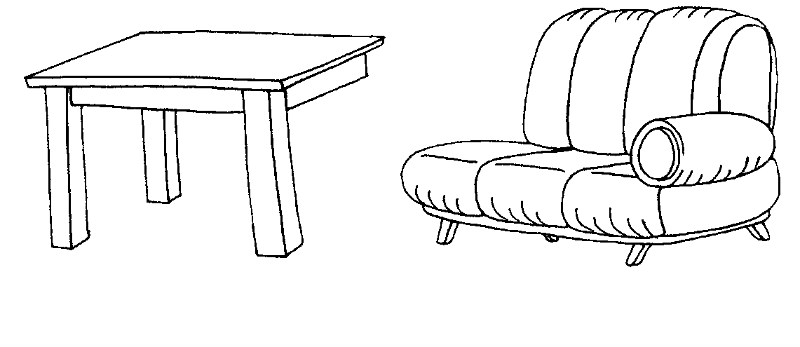

Математика
Тема: Работа по закреплению пройденного материала
- решать примеры в пределах второго десятка
- составлять и решать арифметическую задачу, записывать решение задачи
Задание № 1. задание написание число 20

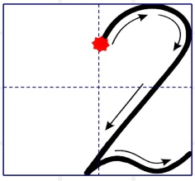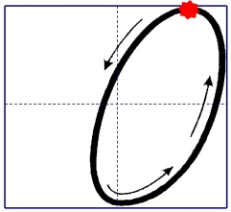
Задание № 2.

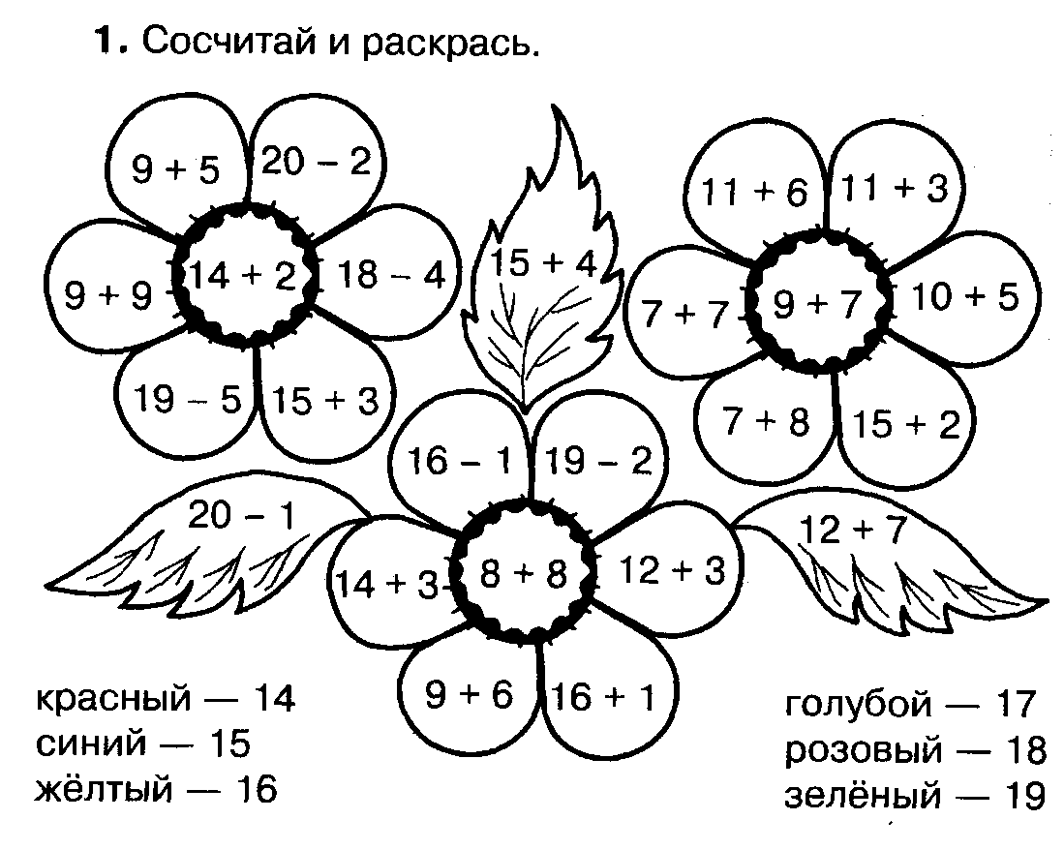

Задание № 3. «Решаем задачу».
Задания и вопросы.
Составьте условие задачи ( На дереве было десять листиков, шесть улетели).
Задайте вопрос к задаче. (Сколько листиков осталось на дереве?). Дайте ответ на вопрос. (4)
Запишите решение задачи и прочитайте запись.( Десять минус шесть равняется четырём).

Задание № 4 «Слушай и рисуй».
Нарисуйте круг и прямоугольник так, чтобы:
- прямоугольник находился внутри круга;
-круг находился в прямоугольнике;
-прямоугольник и круг пересекались;
-прямоугольник и круг находились рядом;

Дата: 24.04.2020
Загадки
- Я удобный, очень мягкий,
Вам не трудно угадать,
Любят бабушки и внуки
Посидеть и полежать. (Диван)
- Оно вроде стула, но мягкое очень.
И есть подлокотники в нем,
между прочим.
На нем короли восседали когда-то,
Что это за мебель, узнали, ребята? (Кресло)
- Я на кухне самый нужный
Для семьи большой и дружной!
Я готов служить всегда
И стоит на мне еда!
Все тарелки, ложки, кружки,
Мои верные подружки,
Не посыпятся на пол,
С ними вместе друг их. (Стол)
- Хоть у нас четыре ножки,
Мы не мышки и не кошки.
Хоть мы все имеем спинки,
Мы не овцы и не свинки,
Мы не кони, хоть на нас
Вы садились много раз. (Стул)
- В кухне нашей тесновато,
Там для стульев места нет,
Мы под стол обычно ставим
Деревянный (Табурет)
- Здесь и вешалки, и полки,
Словно в доме этажи.
Брюки, кофточки, футболки –
По порядку все лежит. (Шкаф)
- Если ты устал играть,
То ложишься на (Кровать)

- Скажите, а как можно назвать все эти предметы одним словом?
- Скажите, пожалуйста, для чего нужна мебель?
- Какую мебель можно отнести к кухонной, к гостиной, к спальной?
- Кто знает, где изготавливают мебель?
- Как называется мастер, который изготавливает мебель?
- Как называется магазин, в котором продают мебель?
Развитие речи
Тема: Закреплять умение формировать грамматически правильные фразы,умение составлять описательный рассказ.
Формировать умение правильно употреблять предлоги в предложении,образованию прилагательных от существительных, простые распространённые предложения, образовывать относительные прилагательные, существительные с уменьшительно-ласкательным суффиксом

https://www.youtube.com/watch?v=mruWmeHrc28&feature=emb_logo

Игра: «Какой? Какая? Какие?»

Например:
- Тумбочка из дерева (какая) деревянная.
- Стол из пластмассы (какой…
- Кровать из металла (какая…
- Диван из кожи (какой…
- Полка из стекла (какая…
- Кресло из велюра (какое…

Игра с мячом «Что для чего?»
Например:
- Стул нужен для того, чтобы…(сидеть).
- Кровать нужна для того, чтобы…(спать, лежать).
- Шкаф нужен для того, чтобы…(хранить книги, посуду, одежду).
- Кресло нужно для того, чтобы…(сидеть, отдыхать).
- Диван нужен для того, чтобы…(сидеть, лежать).

Игра «Дополни предложение»
Например:
Ваза стоит… столе.
- Мяч закатился … диван.
- Валя достала мяч … дивана.
- Паша упал… кровати.
- Папа сидит … кресле.
- Мама поставила стаканы … сервант.
- Бабушка достала конфеты… буфета.

Приложение
Наглядно дидактическое пособие

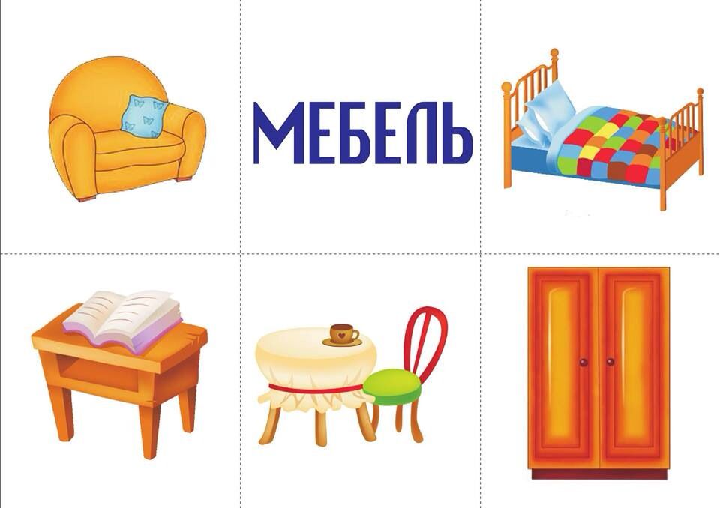

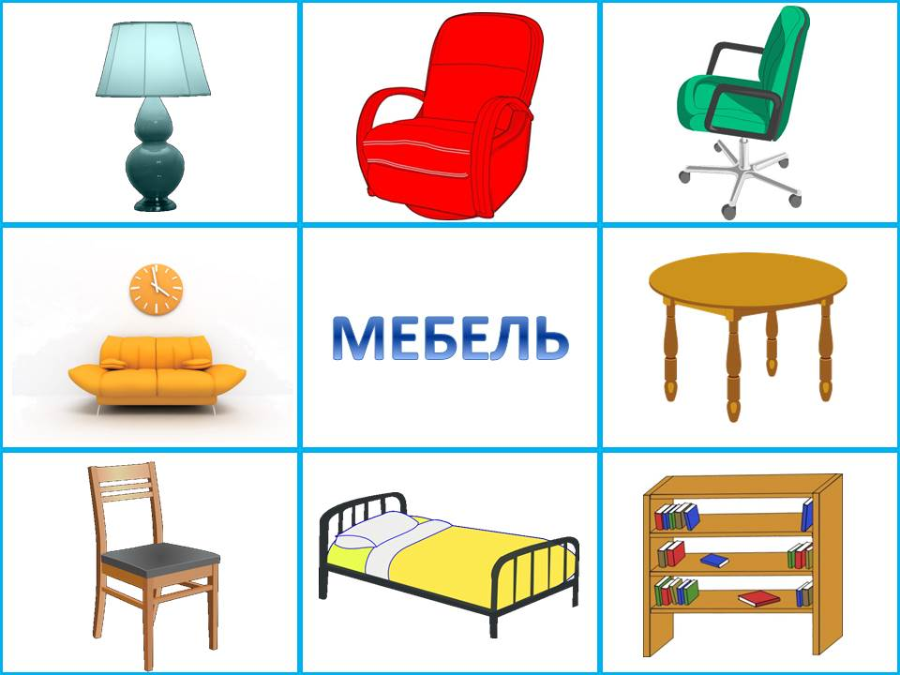

Раскраски

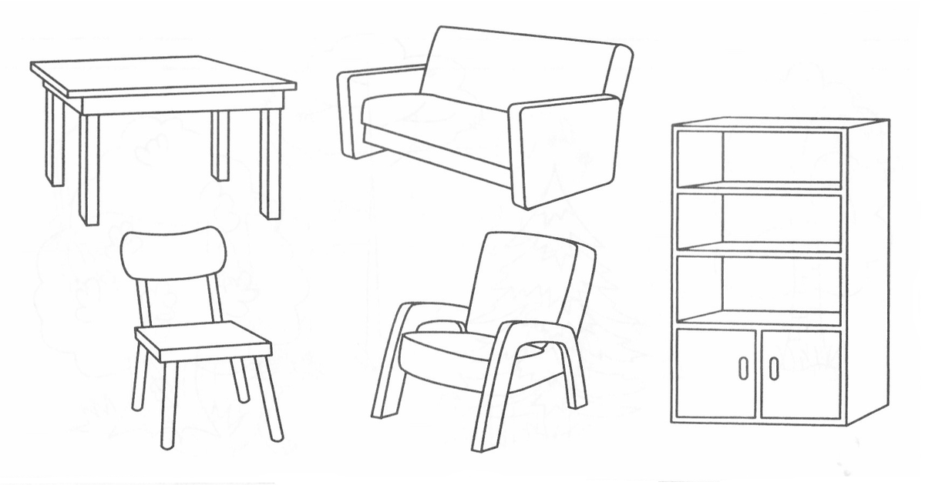

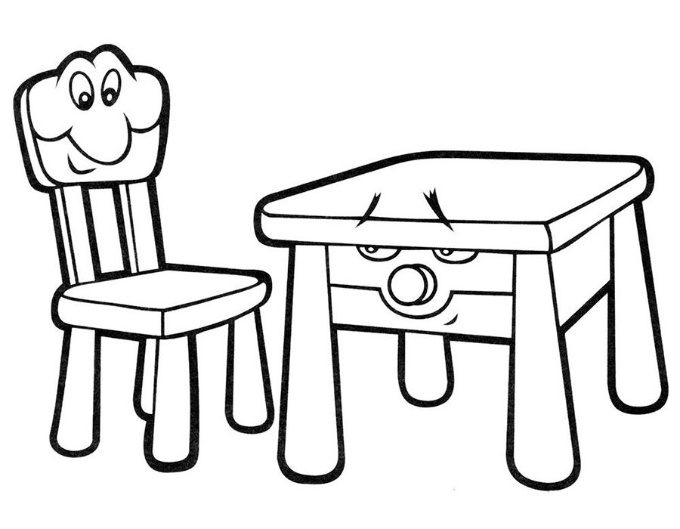
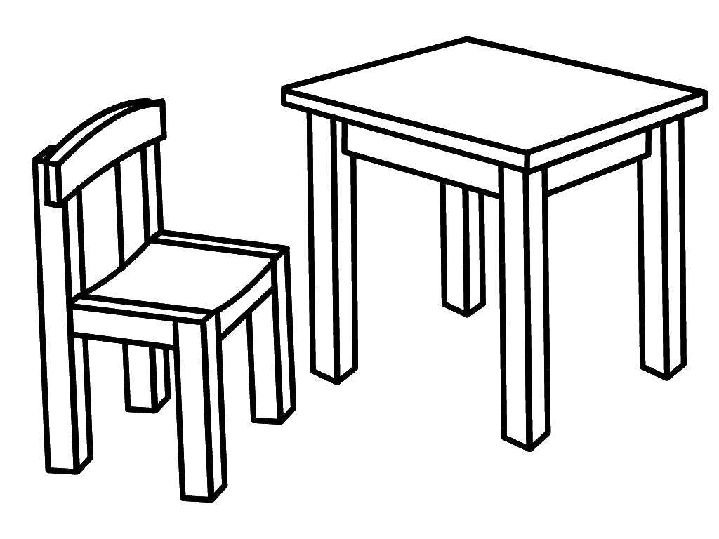

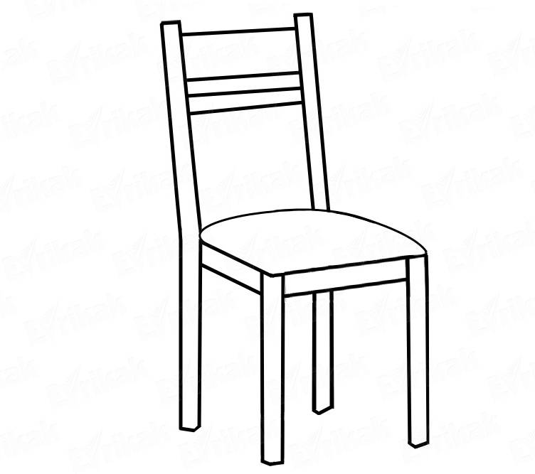

Пазлы

